〔封筒貼付けあて名用紙〕
物品・委託役務
５４０－８５７０
大阪市中央区大手前２丁目 大阪府庁内
総務部 契約局 総務委託物品課 総務・資格審査グループ あて
▶ Ｒ４・５・６年度新規申請
▶ 変更申請
▶ 種目の追加

初回・補正 書類

到達番号 ：
業者番号（ID）：
申請者の商号 ：

（切り取り線）

※封筒に応じ、縮小印刷可（70％程度推奨）

【作成例】
５４０－８５７０
大阪市中央区大手前２丁目 大阪府庁内
総務部 契約局 総務委託物品課 総務・資格審査グループ あて

到達番号 ： ○○○○○○○○○○○○○（13ケタ）
業者番号（ＩＤ）： ○○○○○○○（７ケタ）
申請者の商号 ： 大手前○○産業（株）
物品・委託役務

▶ Ｒ４・５・６年度新規申請
▶ 変更申請
▶ 種目の追加

初回・補正 書類

電子申請後の以下の画面に表示された番号を転記してください。
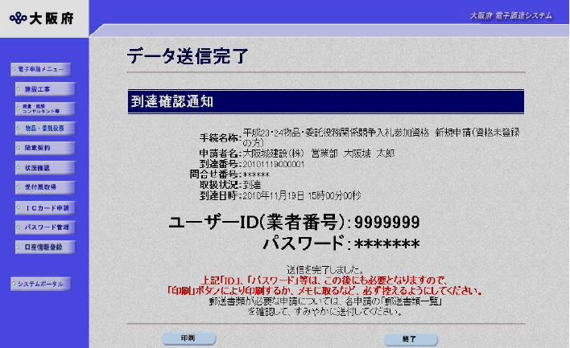

新規申請（初めて登録する方)に割振られます。
それ以外の方は以前に取得済です。

到達番号、業者番号(ID)、登録業者の商号をすべて記入し、申請の種類（令和４･５･６年度新規申請、変更申請又は種目の追加）と書類の内容（初回・補正書類）を○で囲んでください。
各事項を記入後、封筒貼付けあて名用紙を切り離し、切り離した封筒貼付けあて名用紙を封筒のあて名面に貼り郵送してください。（使用する封筒の枠内に収まらない場合は、縮小（７０％程度推奨）し貼付けてください。）
なお、持参される場合でも、封筒貼付けあて名用紙を封筒のあて名面に貼って提出してください。

